附件1

**溆浦县火葬区和允许土葬区划定方案 （征求意见稿）**

为进一步深化我县殡葬改革，保护土地资源和生态环境，根据国务院《殡葬管理条例》《湖南省实施〈殡葬管理条例〉办法》等要求，结合我县实际，科学稳妥划分火葬区和允许土葬区具体范围，特制定本方案。

一、指导思想

以习近平新时代中国特色社会主义思想为指导，全面贯彻落实党中央、国务院决策部署，坚持以人民为中心的发展思想，围绕惠民、绿色、文明殡葬建设展开工作。以殡葬改革为牵引，以满足群众殡葬需求为导向，提升殡葬服务能力与水平。开展火葬区和允许土葬区调整划分，逐步把符合条件的允许土葬区转为火葬区，扩大火葬区范围。进一步规范殡葬管理，让殡葬改革事业更好地服务民生，促进精神文明和生态文明建设。

二、划定原则

遵循“节约资源、保护环境、移风易俗、群众受益”的原则，按“先县城后乡村”划定火葬区与土葬区。以县城城区为核心，向人口密集、交通便捷、城镇化程度高的周边乡镇拓展，逐步扩大火葬区范围、提高火化率；尊重国家规定允许土葬的少数民族习俗，鼓励其自愿火葬，他人不得干涉；距县城远、交通不便、人口少、经济水平低的地区划为允许土葬区，后续依当地发展逐步申报调整为火葬区。

三、划定范围

**（一）****火葬区**

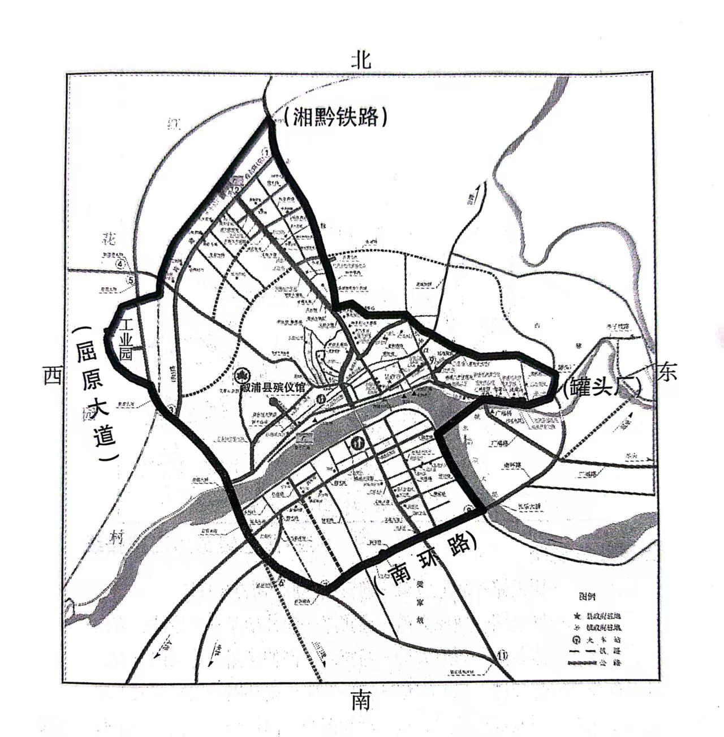将2017年以来我县已实施集中治丧的区域划入火葬区，具体边界为：东至县罐头厂、西至屈原大道、南至南环路、北至湘黔铁路。该区域包含主城区卢峰镇的10个社区及所辖部分行政村，覆盖人口密集、交通便利、治丧基础完善的核心区域。

溆浦县火葬区划定示意图

**（二）允许土葬区**

在上述规定区域外，均为允许土葬区。在允许土葬区内，须遵守中央、省、市、县殡葬管理相关规定，规范土葬、提倡火葬，积极倡导文明环保土葬方式，禁止使用难以降解的塑料等祭祀用品。鼓励遗体深埋、不硬化、不留坟头。不得乱埋乱葬，不得修建“活人墓”和硬化石化大墓等行为。同时，禁止在耕地、城市公园、风景名胜区、文物保护区、水库及河流堤坝附近和水源保护区，高速公路及连接线、国道及省道、铁路两侧等重点地区葬坟。

四、实施时间

待省人民政府批复同意后，且在我县新殡仪馆建成投入使用、公墓一期工程完成并具备安葬条件后，由县人民政府正式发布实施。

溆浦县民政局

2025年9月18日